**PHÁT TRIỂN ỨNG DỤNG WEB**

**BÁO CÁO BÀI TẬP NHÓM  
WEBSITE NHÓM**

***Nhóm: FireAnts***

1312239 – Phan Hoàng Huynh

1312276 – Nguyễn Phú Kế

1312666 – Nguyễn Văn Tuấn

C:\Users\tdqua_000\Dropbox\SS-Slides\DeCuong-CDIO\Template CDIO v4.2\Templates\Hinh anh\LogoTruong.png

Bộ môn Công nghệ phần mềm

Khoa Công nghệ thông tin

Đại học Khoa học tự nhiên TP HCM

# Thông tin nhóm

Tên nhóm: Fire Ants

Danh sách thành viên

|  |  |  |  |
| --- | --- | --- | --- |
| MSSV | Họ tên | Email | SĐT |
| 1312239 | Phan Hoàng Huynh | [unlimited934@gmail.com](mailto:unlimited934@gmail.com) | 0908 130 918 |
| 1312276 | Nguyễn Phú Kế | [kenguyen276@gmail.com](mailto:kenguyen276@gmail.com) | 0974 713 735 |
| 1312666 | Nguyễn Văn Tuấn | [nguyenvantuan.itus@gmail.com](mailto:nguyenvantuan.itus@gmail.com) | 0968 730 184 |

1. **Kết quả đạt được**
2. **Thông tin chi tiết nhóm gồm tên nhóm, danh sách thành viên và MSSV**

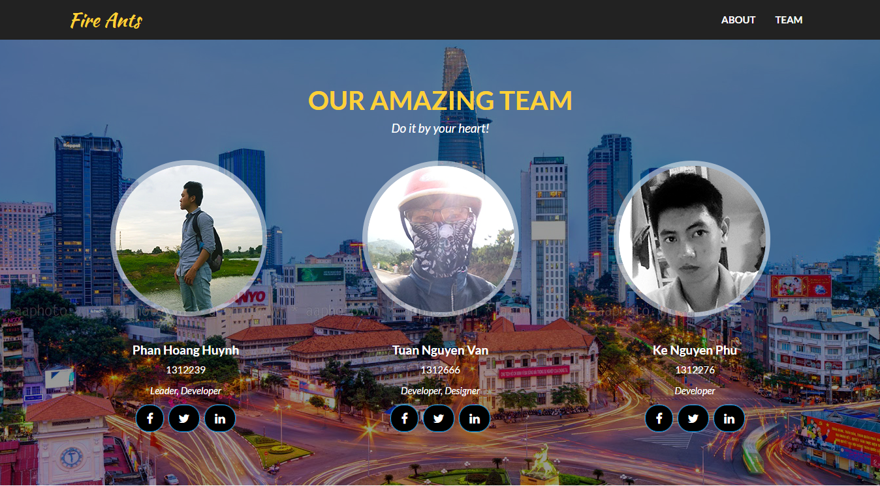

* Sử dụng image map để khi nhấp vào mặt một thành viên sẽ chuyển đến trang thông tin thành viên

1. **Trang thông tin thành viên và liên kết quay về trang chủ**

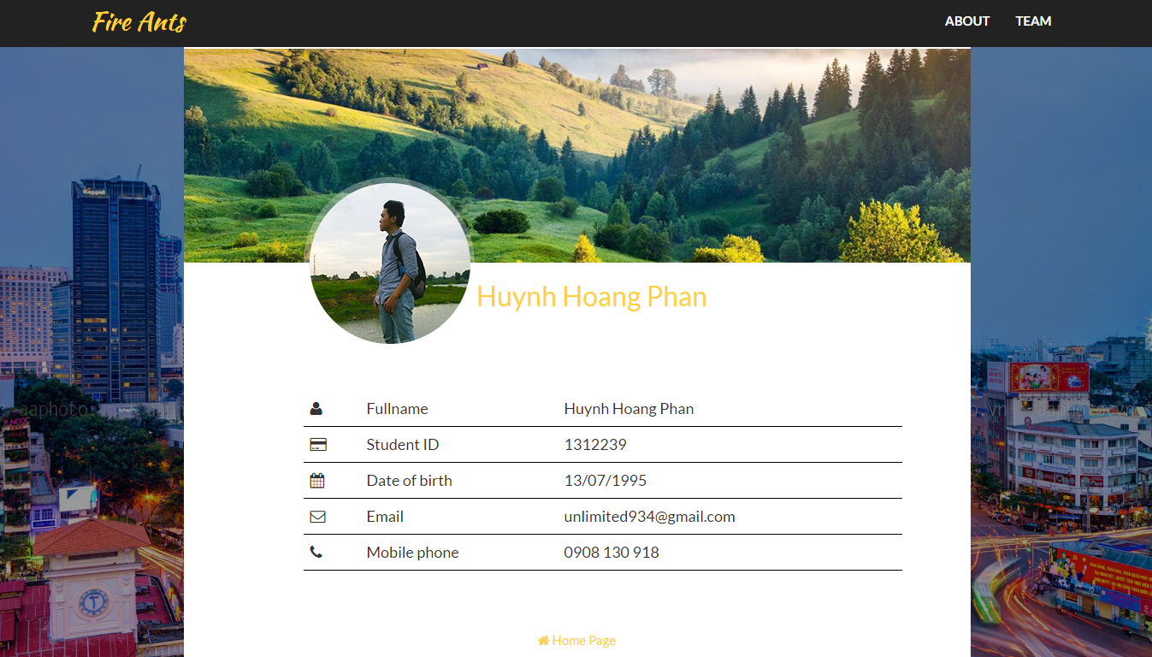

1. **Thang điểm tự đánh giá : 10**